Shromáždění starostů regionu Severovýchod

Pod záštitou hejtmana Královéhradeckého kraje Bc. Lubomíra France a hejtmana Libereckého kraje Bc. Stanislava Eichlera, v jednání možnost poskytnutí záštity hejtmana Pardubického kraje Mgr. Radko Martínka.
20. dubna 2010 od 9.30

Zveme starosty, místostarosty, radní, zastupitele, tajemníky a další představitele měst a obcí regionu Severovýchod, včetně zástupců významných politických stran a představitelů NNO.

Shromáždění podporují naši partneři:

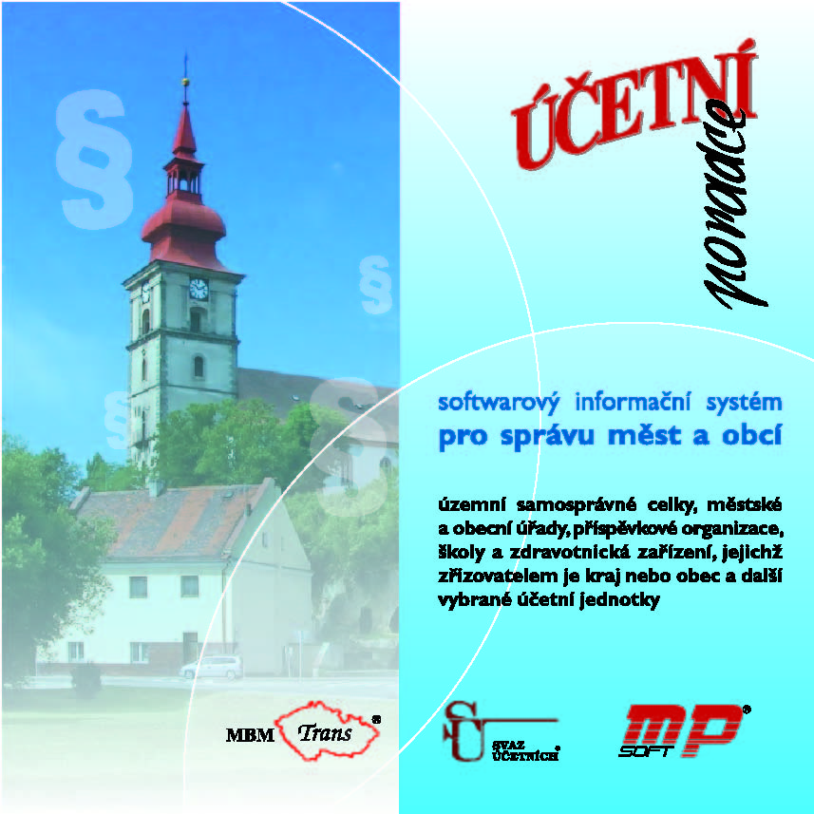






Shromáždění starostů regionu Severovýchod bude zaznamenáno progresivní technologií streamovaného webového vysílání (technologie umožňující živý přenos konferencí přes internet). Ve spolupráci se společností System602 zajistíme přenos shromáždění starostů a všech vystoupení, včetně doprovodného programu, na www.uradlive.cz. Na tomto odkazu se také dozvíte více o této novince.
Konkrétní informace jsou Vám k dispozici na www.narodni-regiony.cz.
Infolinka 731 181 814 a e-mail: info@narodni-regiony.cz

Z A M Ě Ř E N Í P R O G R A M U

Posilování institucionální kapacity a efektivnosti veřejné správy a kvalita řízení v úřadech územních samosprávných celků.

P R A C O V N Í P R O G R A M A Č A S O V Ý H A R M O N O G R A M

09.00–09.30 Registrace účastníků

09.30–09.40 Uvítání a představení partnerů Národního centra regionů, s. r. o.
09.40–09.50 Zahajovací příspěvky

09.50–10.10 Strategická diskuse k aktualitám z PSP ČR
- Poslanci zvolení za Severovýchod, kteří přijmou pozvání Národního centra regionů

10.10–11.00 I. blok dopoledního programu
- Aktuality – ROP Severovýchod
Mgr. Zdeněk Semorád, ředitel Úřadu Regionální rady regionu soudržnosti Severovýchod (v jednání)
- Právo v praxi samospráv – aktuality z úseku dozoru a kontroly VS MV ČR
Ing. Marie Kostruhová, ředitelka odboru dozoru a kontroly veřejné správy MV ČR (nebo delegovaný zástupce)

11.00–11.10 Přestávka na kávu

11.10–12.30 II. blok dopoledního programu
- Efektivnější využití změn v úřadech díky sladění strategie obce a jejích vnitřních procesů s možnostmi (schopnostmi) zdrojů, které má obec k dispozici
Ing. Karel Buchta, Ph.D., Management Consulting Group Director, CREDOS & PARTNERS s.r.o.
Mgr. Petra Střechová, Talent Resources Group Director, CREDOS & PARTNERS s.r.o.
- SPOLEČNÁ VIZE: Bezpečnost na pracovišti
Vladimír Mílek, předseda sdružení profesního seskupení, koordinátor a specialista BOZP
- Podpora přípravy stavebních investic
Ing. Jiří Pospíšil, ředitel divize informační systémy RTS, a.s.
- Efektivní hřiště - od dětí až po seniory
Ing. Ladislav Fuxa, ředitel Hřiště, s. r.o.
- Videokonference z regionálního dění - ÚřadLive
Josef Šubrt, Managing Director System602

12.30–13.10 Přestávka na občerstvení
13.10–14.10 Odpolední program
- Soutěž Vesnice roku 2010
JUDr. Antonín Krejčí, MMR ČR
- Procesní modelování personálních agend veřejné správy a pracovně právní vztahy ve veřejné správě
Mgr. Kristina Chrástková, přední odbornice v oblasti pracovněprávních vztahů ve VS
Antonín Metál, ředitel společnosti Aliaves & Co., a.s.

14.10 Tombola

15.00 Předpokládaný čas ukončení

